河北师范大学

实 验 报 告

学 院:
专 业:

数据库课程组制

《数据库原理》实验报告
姓名 |  | 学号 |  | 日期
实验题目 | 实验单元二 SQL 数据定义及查询
一、实验目的
1）熟悉SQL数据定义语言，能够熟练的用SQL语句创建数据库、基本表、索引。
2）熟悉SQL Server 2000中提供的数据类型和T-SQL数据定义语句CREATE的语法格式。
3）熟练的用SQL语句进行单表查询、多表连接查询、嵌套查询、集合查询。
二、实验内容
1）还原数据库student
2）向student表中增加备注列Comment,数据类型是字符型，固定长度50个字符，并且允许该列为空
3）把student中的备注列的数据类型改为变长字符型，长度255字符
4）使用SQL语句在SPJ数据库中创建S、P、J、SPJ四个关系模式。
5）按教材第二章习题（5）的数据，向S、P、J、SPJ四个表中输入数据。
6）求供应工程J1零件的供应商号码SNO；
7）求供应工程J1零件P1的供应商号码SNO；
8）找出使用供应商S1所供应零件的工程号；
9）找出工程项目J2使用的各种零件的名称及其数量；
10）找出上海厂商供应的所有零件号码；
11）在U盘以自己名字建立文件夹，将SPJ数据库备份到该文件夹中。

三、实验要求
- 创建四个表时，首先要规划好字段类型及长度。
- 创建四个表时，要指定主码、外码及对其他字段设置约束。
- 实验报告中要求列出操作步骤以及创建表的SQL语句。
- 实验总结中写出实验中遇到的问题和解决方案以及实验的收获。

- 实验结果
- 还原数据库Student，如下图。
- 选中数据库，点击鼠标右键，选择“还原数据库”
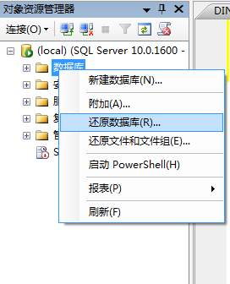
- 点击“还原数据库”，出现还原数据库的对话框，如下图。
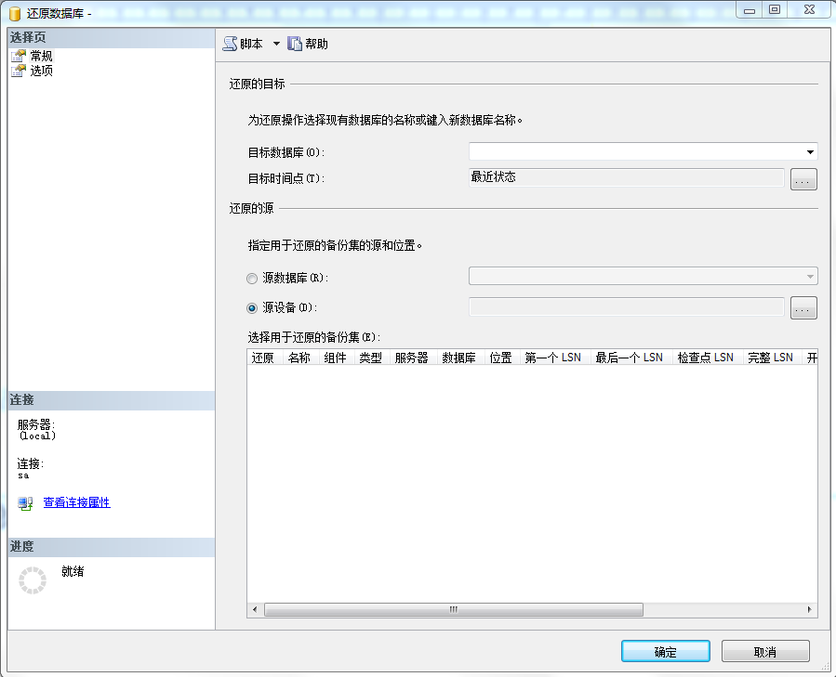
输入数据库名称
选择被还原的数据库的bak文件
- 点击源设备中的“…”，出现选择源文件的对话框，如下图。
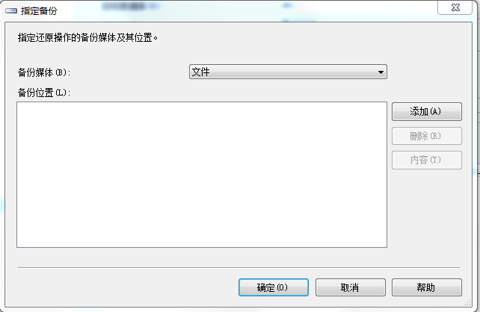
- 点击“添加”，出现如下对话框。选择指定文件的bak文件，点击“确定”。
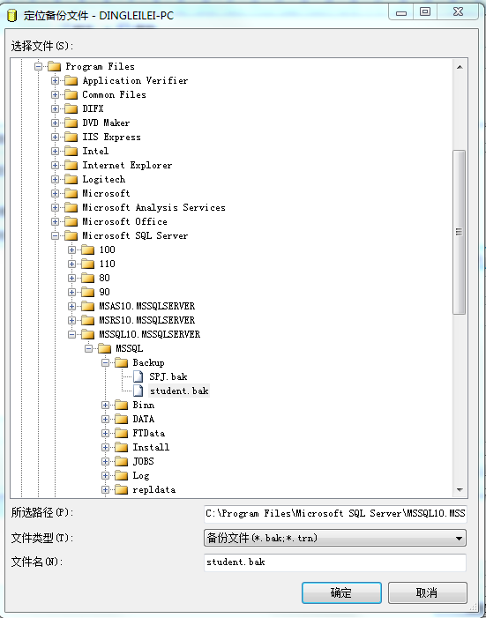
- 回到还原数据库对话框，如下图，点击“确定”。
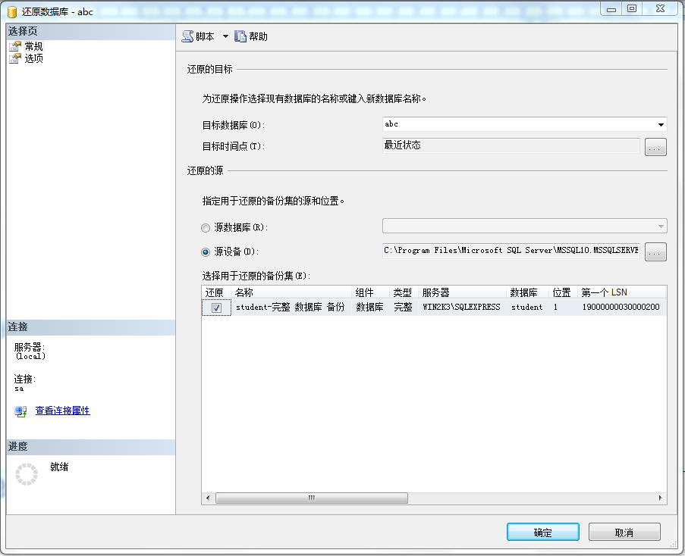

- 还原成功。
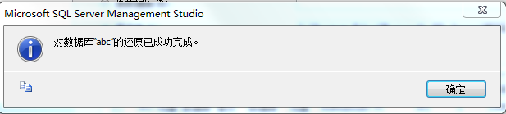
- 选中还原的数据库，找到表student，点击鼠标右键，选择“编辑前1000行”，表结构如下。
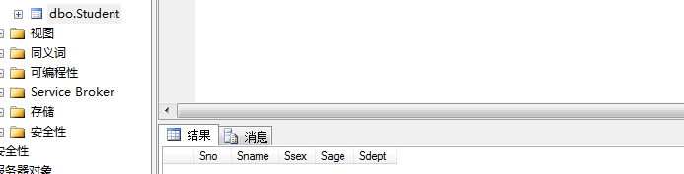
点击鼠标右键，选择新建查询。如下图。
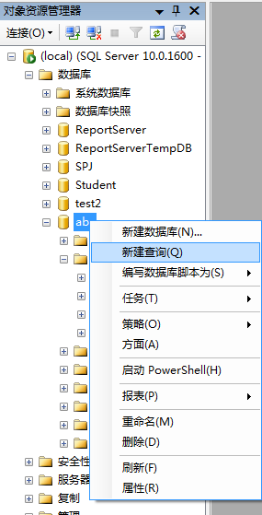

在“新建查询”窗口中，使用“alter”命令，写下如下SQL语句并执行。
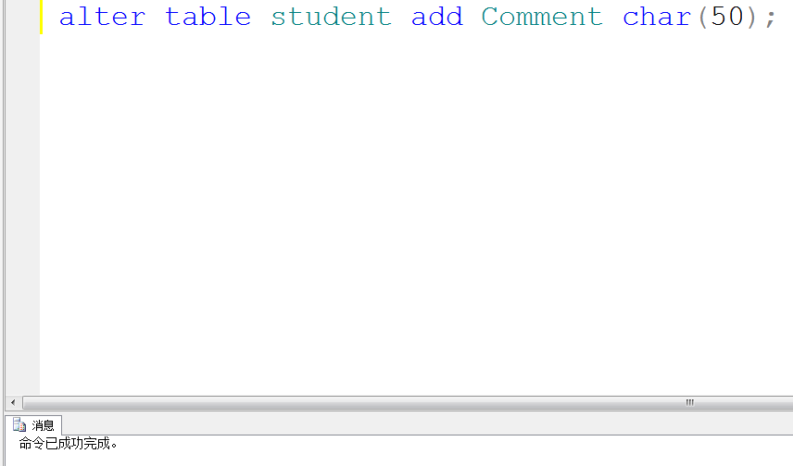
此时student表的表结构如图所示，新增加了comment列。
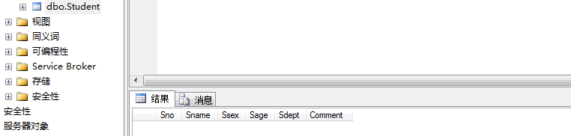
- 在“新建查询”窗口中写下如下SQL语句，并执行。
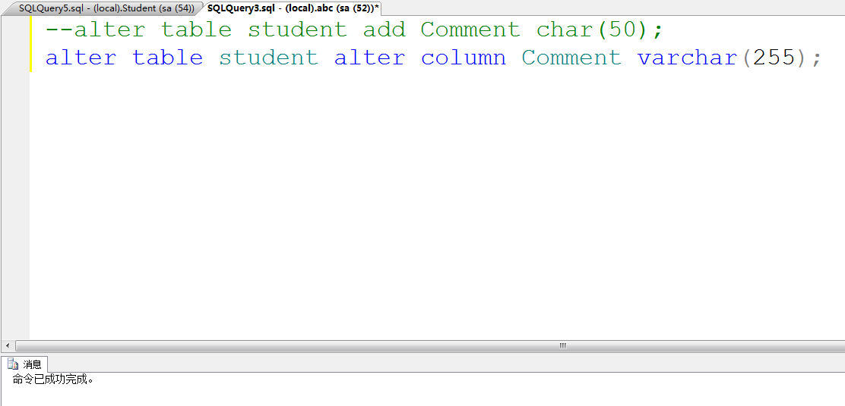
- 创建S、P、J、SPJ四个关系，如下图所示。
- 重新打开一个“新建查询”窗口，新建数据库，并使用数据库，SQL语句如下图。
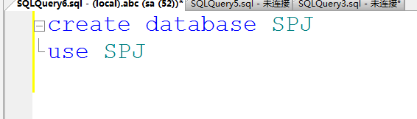
- 创建四个关系的SQL语句如下图。
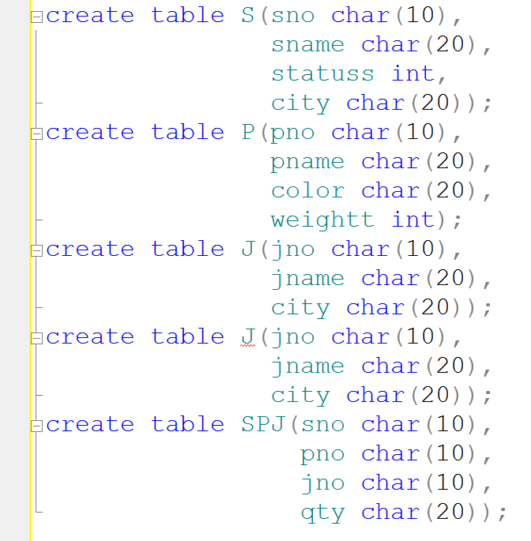
- 想SPJ数据库中的四个关系输入数据如下图所示。
J表：
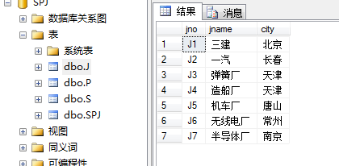
P表：
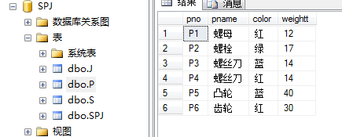

S表：
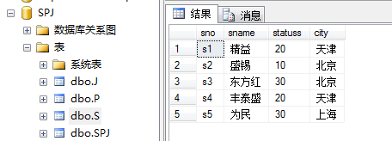
SPJ表：
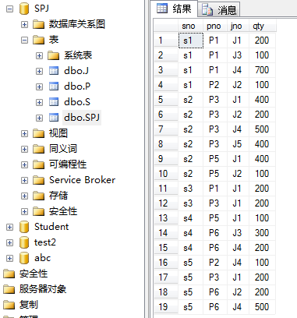
- 求供应工程J1零件的供应商号码SNO，如下图。
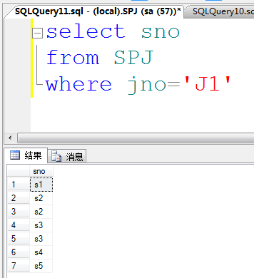
7）求供应工程J1零件P1的供应商号码SNO，如下图所示。
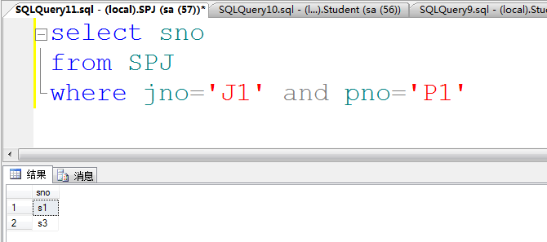
8）找出使用供应商S1所供应零件的工程号；
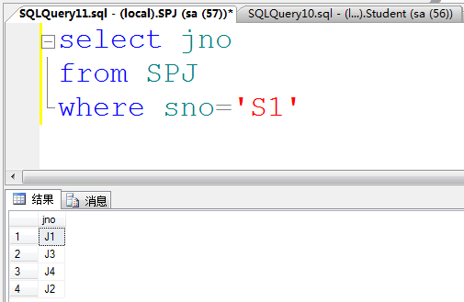
9）找出工程项目J2使用的各种零件的名称及其数量，如下图。
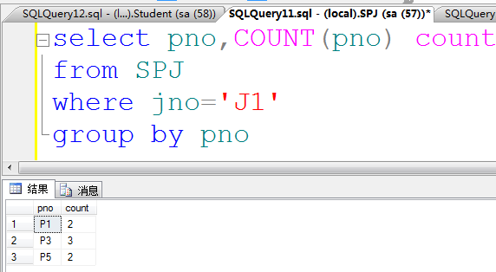
10）找出上海厂商供应的所有零件号码；
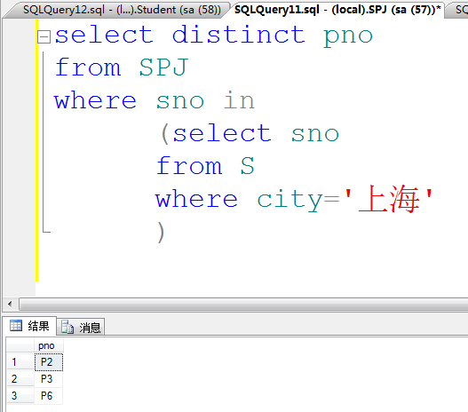
五、实验总结

教师评语

年 月 日
实验成绩

优 良 中 及格 不及格

